UPOZORNĚNÍ PRO OBČANY

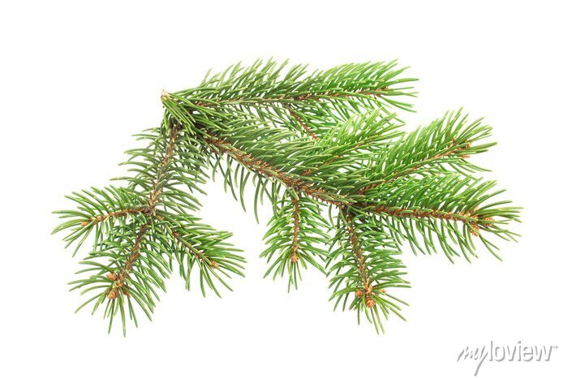

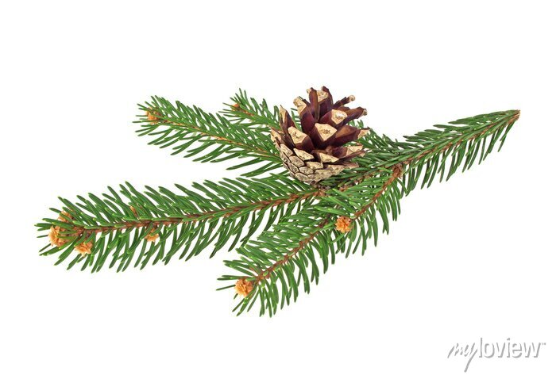
Myslivecký spolek Drnovice oznamuje, že
v sobotu 20.12.2025
od 8:00 do 16:00 hodin

proběhne v jižní části honitby MS Drnovice společný lov/naháňka na spárkatou zvěř. Žádáme spoluobčany a návštěvníky, aby v zájmu své bezpečnosti, pokud možno, vůbec nevstupovali do lesa a na přilehlé zemědělské pozemky.

Za dočasné omezení se omlouváme a děkujeme za pochopení.

Členové mysliveckého spolku Drnovice

